Національний університет „Львівська ПОЛІТЕХНІКА ”

ЯГОЛЬНИК Світлана Геннадіївна

УДК 543.544:541.183

ОЧИЩЕННЯ СТІЧНИХ ВОД ВІД ПРЯМИХ БАРВНИКІВ
АКТИВОВАНИМ КЛИНОПТИЛОЛІТОМ

21.06.01 – Екологічна безпека

Автореферат
дисертації на здобуття наукового
ступеня кандидата технічних наук

Львів – 2008

Дисертацією є рукопис.

Робота виконана в Національному університеті „Львівська політехніка” Міністерства освіти і науки України.

Науковий керівник – доктор технічних наук, професор
Ханик Ярослав Миколайович
Національний університет „Львівська політехніка”, м. Львів
Міністерства освіти і науки України,
кафедра хімічної інженерії, завідувач кафедри.

Офіційні опоненти – доктор технічних наук, професор
Пляцук Леонід Дмитрович
Сумський державний університет,
Міністерства освіти і науки України, м. Суми
кафедра прикладної екології, завідувач кафедри

кандидата технічних наук, доцент
Челядин Любомир Іванович
Івано-Франківський національний університет нафти і газу.
Міністерства освіти і науки України, м. Івано-Франківськ
кафедри безпеки життєдіяльності, доцент кафедри

Захист відбудеться 23 травня 2008 року о 12.00 годині на засіданні спеціалізованої вченої ради К 35.052.16 у Національному університеті “Львівська політехніка” (79013, Львів-13, пл. Св. Юра, 3/4, VIII корпус НУ“ЛП“ , ауд.115).

З дисертацією можна ознайомитись у бібліотеці Національного університету “Львівська політехніка” (79013, Львів-13, вул. Професорська, 1)
Автореферат розісланий “_____”__________2008 р.

Вчений секретар спеціалізованої ради
к.т.н., доцент Нагурський О.А.

Загальна характеристика роботи

Актуальність теми. Водоресурсний потенціал України є основою соціального, екологічного благополуччя та її економічного розвитку. В даний час водогосподарські і гідроекологічні проблеми набули загальнодержавного значення і стали одним з головних факторів національної безпеки. Тому в період загострення водноекологічних проблем та обмеженості коштів у підприємств на водоохоронні заходи важливе місце при виборі найбільш оптимальної технології очищення стічних вод займає оцінка її ефективності. Відходи хімічної та целюлозно-паперової галузей промисловості є основними джерелами забруднень стічних вод органічними речовинами, зокрема поверхнево активними речовинами та барвниками. Виробництво барвників пов’язане з використанням великої кількості води. В середньому на виробництво 1 т барвників витрачається близько 100-225 т води. При фарбуванні тканин в залежності від типу барвника який використовується, а також способу забарвлення в стічні води попадає від 10 до 40 % використоваваних барвників. Наявність великої кількості органічних речовин призводить до загибелі риб та кормових ресурсів в водоймищах, погіршує присмак та запах води і м’яса риб та гальмує процеси самоочищення водоймищ. Основними підприємствами, виробниками барвників на території України є: Сивашський анілінофарбний завод (АР Крим); завод ТОС «Барва» (Івано-Франківська обл. с. Ямниця); АО «Краситель» (м. Рубежное, Луганская обл.) тощо.
Одним із шляхів запобігання забрудненню навколишнього середовища стічними водами виробництва барвників є використання природних мінеральних сорбентів (ПМС), зокрема цеолітів. Наявність в Україні одного з найбільш потужних у світі Сокирницького родовища цеоліту – клиноптилоліту обумовлює актуальність розробок на його основі ефективних та високо селективних сорбентів. Але у ряді випадків природні цеоліти, зокрема клиноптилоліт, не можуть бути успішно використаний для очищення стічних вод від високомолекулярних речовин (ВМР), оскільки в його структурі присутні пори, діаметр яких менший за розміри молекул органічних забруднень. Шляхом комплексної активації можна змінити характер молекулярно-ситового ефекту і використовувати такі цеоліти для поглинання високомолекулярних речовин. Дисертаційна робота присвячена дослідженню процесів комплексного активування клиноптилоліту (термічного та хімічного) та використання активованих цеолітів для стічних вод від прямих барвників.
Зв'язок роботи з науковими програмами, планами, темами. Дисертаційна робота виконувалась відповідно до планів науково-дослідницької роботи кафедри „Хімічна інженерія” Національного університету „Львівська політехніка” з проблеми „Екологічно чиста енергетика та ресурсозберігаючі технології” згідно з науково-технічною програмою Міністерства освіти України (№ 0194U029586).
Мета і завдання досліджень. Метою роботи було теоретичне обґрунтування та експериментальне дослідження використання природного клиноптилоліту для очищення стоків від прямих барвників, що в свою чергу забезпечує екобезпеку водних ресурсів. Для досягнення цієї мети необхідним було вирішити такі завдання:
- обґрунтувати доцільність застосування клиноптилоліту, як засобу захисту водоймищ від шкідливого антропогенного впливу;
- дослідити процеси термічного та хімічного (кислотного) активування цеолітів;
- дослідити та описати процес сорбційного очищення стічних вод;
- розробити технологічну схему для очищення стоків від прямих барвників.
Об’єктом дослідження є забрудненні стоки підприємств з виробництва та використання барвників. Предметом дослідження є застосування комплексно активованого клиноптилоліту для поглинання прямих барвників з водних розчинів.
Наукова новизна роботи полягає у вирішенні питань екологічної безпеки водоочищення за рахунок використання активованого клиноптилоліту для поглинання прямих барвників з водних розчинів. Основні результати і положення, подані в роботі отримано вперше.
1. Для очищення стічних вод від прямих барвників запропоновано використовувати активований клиноптилоліт і доведені його переваги.
2. Встановлені оптимальні умови термічної та хімічної активації мінералу, які дозволяють ефективніше та економічніше використовувати природні ресурси України, зокрема сорбенти.
3. Визначені константи адсорбційно - десорбційної рівноваги прямих барвників на комплексно активованих зразках цеоліту, граничні значення мономолекулярної адсорбції та площа проекції асоціатів іонів барвника поверхні сорбенту.
Методи досліджень включають в себе аналітичні та експериментальні дослідження з використанням сучасної контрольно – вимірювальної апаратури та провідних методів аналізу аналітичної хімії. Для обробки результатів досліджень використовували комп’ютерні технології.
Практичне значення роботи. Отримані результати дозволяють зменшити шкідливий вплив стічних вод підприємств з виробництва та використання (легка та целюлозно-паперова промисловість) барвників, покращити стан екобезпеки, а саме:
1. Одержано високоефективний сорбент з покращеними адсорбційними характеристиками, який можна використовувати, не лише для підвищення якості очищення стоків але і у інших природоохоронних цілях.
2. Виконано техніко-економічний аналіз і показано еколого-економічну доцільність застосування клиноптилоліту як природоохоронного заходу. Розрахована величина річного економічного ефекту від впровадження розробленої технології очищення стоків складає 430281,25 грн на об’єм стічних вод 350м³/добу.
3. Розроблена адсорбційна технологічна схема з очищення стоків від прямих барвників комплексно активованими цеолітами. Дані дисертаційної роботи передані для використання при проектуванні водоочисних схем на ЗАТ завод ТОС «Барва», що підтверджено відповідним актом.
Особистий внесок здобувача полягає у проведенні екологічного моніторингу для забезпечення екологічної безпеки водоочищення; формулюванні задач впливу попередньої комплексної (термічної та хімічної) обробки на фізико-хімічні властивості клиноптилоліту та побудові ізотерм сорбції на активованих сорбентах; дослідженні їх за допомогою сучасних аналітичних методів та математичного апарату; формулюванні основних положень та висновків; впровадженні результатів роботи у виробництво. Постановка задач, обговорення та обґрунтування результатів досліджень та математичного опису процесів проводилася під керівництвом д.т.н., проф. Ханика Я.М., к.х.н. доц. Кочубей В.В, та к.т.н., доц. Троцького В.І. Всі наукові дослідження, їх теоретичне обґрунтування, представлені в дисертаційній роботі, виконані здобувачем самостійно.
Особистий внесок здобувача в науковій роботі: сформульовано постановку проблеми очищення стоків від прямих барвників [1, 9, 10, 14]; вивчено термічну стійкість клиноптилоліту в залежності від діаметру частинок [7]; вивчено вплив попередньої термічної та хімічної обробки на адсорбційні характеристики клиноптилоліту [2, 8, 13, 18]; досліджено процес хімічного модифікування цеолітів сульфатною та соляною кислотами з використанням ренгенофазового аналізу та ІЧ спектроскопії [3, 4, 8, 15, 17]; досліджено кінетику хімічної активації та очищення стоків від прямих барвників в шарі та в апараті з мішалкою [1, 11]; визначено ККМ прямих барвників для побудови ізотерм сорбції на клиноптилоліті [6]; побудовані ізотерми сорбції прямих барвників на комплексно модифікованому клиноптилоліті [12, 16]; розроблено технологічну схему з очищення стічних вод від прямих барвників [5]. Розроблено та запатентовано процеси одержання та використання активованого клиноптилоліту для очищення стоків від прямих барвників [19, 20].
Апробація результатів дисертації. Основні положення і результати дисертаційної роботи доповідалися, обговорювалися на: на ІІ–ій всеукраїнській науково-практичній конференції „Біотехнологія. Освіта. Наука.” (Львів,2004); на ІІІ і IV-ій науково-технічних конференціях ”Поступ в нафтопереробній та нафтохімічній промисловості”, (Львів, 2004,2007); на V–тій міжнародній науково – практичній конференції „Ресурси природних вод Карпатського регіону” (Львів, 2006); на ХІ–й міжнародній науковій конференції „Удосконалення процесів та обладнання харчових та хімічних виробництв”(Одеса,2006); на І-шій Всеукраїнській конференції студентів, аспірантів і молодих вчених з хімії та хімічної технології. (Київ,2006); на українсько-польському симпозіумі „Адсорбція та поверхневі явища” (Львів,2006); на VІІ-ій всеукраїнській конференції студентів, аспірантів і молодих вчених „Сучасні проблеми хімії” (Київ,2006); на ІV-ій міжнародній конференції „Усовершенствование проблемы решения отходов” (Харків,2007), на ІІІ–ій всеукраїнській науково–практичній конференції “Теорія і практика сучасного природознавства ” (Херсон, 2007).
Робота виконувалась на кафедрі хімічної інженерії Національного університету „Львівська політехніка”.
Публікації. За матеріалами дисертації опубліковано 20 друкованих праць, в тому числі 8 праць у фахових виданнях, 12 доповідей на всеукраїнських та міжнародних науково – технічних конференціях, одержано 2 патенти України.
Структура і обсяг роботи. Дисертація складається з п’яти розділів, списку використаних джерел і додатків. Робота викладена на 148 сторінках машинописного тексту, включаючи 11 таблиць, 38 рисунків та містить 2 додатки обсягом 37 сторінок. Список використаної літератури містить 199 найменувань.

ОСНОВНИЙ ЗМІСТ РОБОТИ

У вступі обґрунтована актуальність роботи, визначена мета та завдання, які необхідно вирішити для її досягнення, перераховано основні положення та закономірності, отримані автором, що мають наукову і практичну цінність.
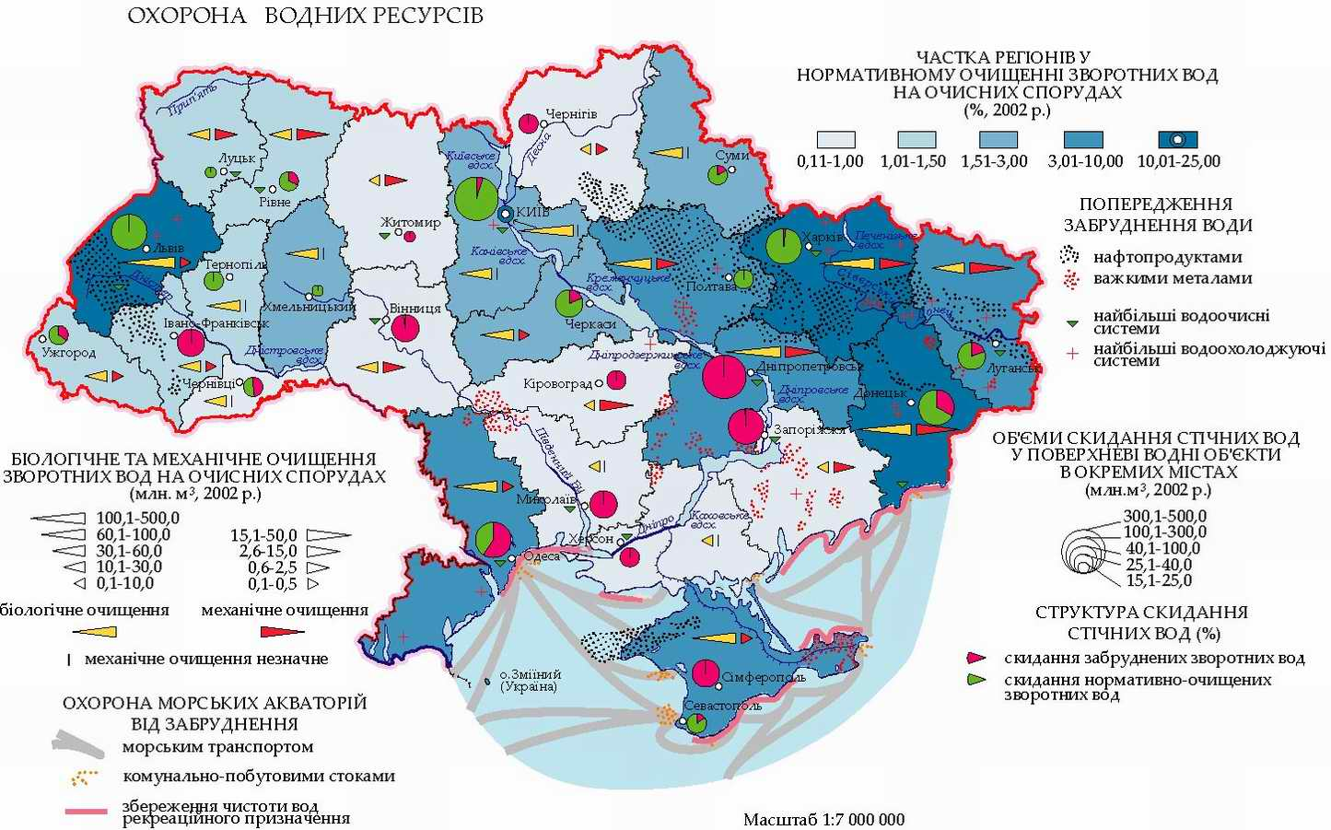
В першому розділі „Огляд літературних джерел” при проведенні екологічного моніторингу розглянуті та проаналізовані загальні відомості про існуючі методи очищення стоків від прямих барвників; розглянутий технологічний процес виробництва барвників та визначені стадії утворення стічних вод; обґрунтований вплив забруднюючих речовин, які утворюються під час виробництва та використання барвників для потреб легкої та целюлозно-паперової промисловості, на довкілля. На рис. 1 приведена карта України, на якій показана степінь та об’єми забруднення водного басейну регіонів України. Барвники на території України використовують у наступних галузях промисловості: текстильна [бавовняна - Київська, Харківська, Львівська, Чернівецька області, тощо; вовняна - Чернігівська, Донецька, Одеська та Сумська області; лляна - Житомирська, Рівненська, Львівська та Чернівецька області; трикотажна – Київська, Харківська, Львівська, Одеська, тощо; шкіряна і взуттєва – Київська, Луганська, Одеська, Львівська та Запорізька області; хутряна – Тисмениця (Івано – Франківська обл.), м. Балта (Одеська обл.), м. Жмеринка (Вінницька обл.)] і целюлозо паперова [целюлозна Ізмаїл (Одеська обл.); м. Херсон, паперова – м. Жидачів (Львівська обл.), м. Понінка (Хмельницька обл.), м. Дніпропетровськ, м. Малін (Житомирська обл.), картонна – м. Рахів (Закарпатська обл.), м. Обухів (Київська обл.)].
Рис. 1 . Карта ступеня забруднення водних ресурсів України
Для очищення неконцентрованих стоків доволі перспективним є адсорбційний спосіб, де в якості сорбенту використовують активоване вугілля, однак його висока вартість та невисока сорбційна ємність при поглинанні барвників зумовили необхідність пошуку нових, більш дешевих і широко розповсюджених матеріалів, які характеризуються достатньо високою механічною міцністю, більшою пористістю і які могли б очищати воду до ГДК. Природні цеоліти застосовуються у багатьох галузях промисловості, сільському господарстві, та у охороні НПС. Але у ряді випадків природні цеоліти, зокрема клиноптилоліт, не можуть бути успішно використаний для очищення стічних вод від ВМР, оскільки в його структурі присутні пори, діаметр яких менший за розміри молекул органічних забруднень. Шляхом комплексної активації можна зміни характер молекулярно-ситової дії і використовувати такі цеоліти для поглинання високомолекулярних речовин.
Розглянуті фізичні способи активації, які полягають у термообробці сорбентів, а хімічні - у дії хімічних реагентів, таких як мінеральні кислоти (сірчана, соляна, фосфорна) на мінерал. Оптимальні умови цих активацій залежать від мінералогічного складу сорбенту та інших чинників і визначаються дослідним шляхом. Розглянуті умови та моделі рівноваги та кінетики адсорбції.
Значний внесок у вивчення теорії та практики сорбції зробили вчені України, Росії та інших країн: Когановский А.М, Тарасевич Ю.І, Аксельруд Г.А., Мальований М.С., Гумницький Я.М., Василечко В.О., Роговик В.Й., та інші.
В другому розділі „Об’єкти та методи експериментальних досліджень” наведено характеристику клиноптилоліту Сокирницького родовища мінералів. Хімічний склад (мас ч., %): SiO₂ -70,21; Al₂O₃ -12,27; Fe₂O₃ -1,2;FeO-0,55;TiO₂-0,14; MnO-0,073; P₂O₅-0,033; K₂O-3,05; Na₂O-1,77; SO₃-0,10; CaO+MgO-10,604.Склад відповідає формулі: 0,2Na₂O∙0,26K₂O∙0,43CaО∙0,2MgО∙9,57SiO₂∙Al₂O₃∙0,09Fe₂O₃.
Для дослідження екобезпеки процеси очищення стоків моделювали з використанням наступних прямих барвників. Їх структурні формули:
Прямий фіолетовий (ПФ): Прямий синій (ПС):
Прямий зелений (ПЗ):
Експериментальні дослідження ґрунтувались на застосуванні сучасних методів аналізу. Подано методику та приведено схему експериментальної установки для здійснення процесу хімічного модифікування та очищення стоків від барвників. Для аналізу складу цеоліту використовували розклад сплавленням і спіканням. Для визначення вмісту лужних металів, кальцію, кремнію та алюмінію у цеоліті використовували емісійний метод полум’яної фотометрії, комплексометричний та ваговий метод. Для дослідження впливу на фізико – хімічні властивості цеоліту хімічного та термічного модифікування був застосований метод ІЧ спектроскопії на приладі Avatar 320 FT– 1R, який дозволяє оцінити зміни в каркасі сорбенту під час активації. На дериватографі Q-1500 системи Паулік-Паулік-Ердей була визначена адсорбційна здатність мінералу та визначена питома площа поверхні; Ренгенофазовим аналізом був встановлений мінералогічний склад мінералу. На растровому електронному мікроскопі JEON JSM T 220 A Scanning microscope були зроблені фотографії поверхні клиноптилоліту з метою виявлення змін зовнішньої поверхні мінералу в процесі активації. ККМ барвників встановлювали шляхом визначення поверхневого натягу (σ) водних розчинів. Для побудови ізотерм сорбції робочий діапазон довжин світлових хвиль встановлювали шляхом дослідження залежності молярного коефіцієнту світлопоглинання (ε) від довжини хвилі (λ) при різних значеннях рН на спектрофотометрі Perkin Elmer -402.
Третій розділ „ Дослідження впливу термічної та хімічної активації на зміну фізико – хімічних властивостей клиноптилоліту”. В роботі був проведений аналіз термічної стійкості термічно та комплексно активованих зразків та досліджений вплив цих обробок на адсорбційні характеристики мінералу з метою ефективного їх використання для покращення екобезпеки довкілля.
Термоліз зразків відбувається впродовж 4-х стадій в інтервалі температур від 20 до 1000 ⁰С. Дані ДТА термічно та комплексно активованих зразків містяться на рис. 2,3, а результати аналізів даних ТГ та ДТГ в табл. 1,2. В табл. 2 наведені адсорбційні характеристики зразків розраховані на основі даних термолізу.
На І стадії відбувається значна втрата маси, яка пов’язана з видаленням фізично сорбованої вологи. За даними кривої ТГ на цій стадії розрахована адсорбційна здатність клиноптилоліту. ІІ-ій стадії термолізу згідно даних ДТГ відповідає виділення хімічно сорбованої (лігандної) води, яка локалізована за рахунок водневих зв’язків з поверхневими OH групами, а також значної частини асоційованих гідроксильних груп. Згідно даних ДТА ІІІ стадії термолізу відповідає процес дегідроксилювання поверхні за рахунок відщеплення OH груп. Цей процес має чітко виражену активаційну природу, про що свідчить наявність чіткого ендомаксимуму у вказаній області температур. На ІV стадії відбувається руйнування та аморфізація кристалічної структури цеоліту за рахунок спікання мікрокристалів, що супроводжується появою значного ендоефекту на кривій ДТА.
Таблиця 1
Дані термогравіметричного (ТГ) та диференційно термогравіметричного аналізів (ДТА)
зразок |  | І стадія | ІІ стадія | ІІІ стадія | ІV стадія
Термічна активація
І | темп інтервал | 20-200 | 200-400 | 400-508 | 508-1000
І | втрата маси | 31 | 14 | 4,5 | 5,5
ІІ | темп інтервал | 20-230 | 230-408 | 408-505 | 515-1000
ІІ | втрата маси | 31,5 | 12 | 4 | 6,5
ІІІ | темп інтервал | 20-200 | 200-380 | 380-520 | 250-1000
ІІІ | втрата маси | 42 | 15,5 | 6,5 | 4,5
ІV | темп інтервал | 20-200 | 200-410 | 410-525 | 525-1000
ІV | втрата маси | 24 | 15 | 3,5 | 4
Комплексна активація
V | темп інтервал | 20-200 | 200-410 | 410-580 | 580-1000
V | втрата маси | 40 | 11 | 4 | 4
VІ | темп інтервал | 20-203 | 203-410 | 410-525 | 525-1000
VІ | втрата маси | 43 | 13 | 2 | 7
VІІ | темп інтервал | 20-200 | 200-402 | 402-520 | 520-1000
VІІ | втрата маси | 34 | 13 | 4 | 4,5
VІІІ | темп інтервал | 20-210 | 210-410 | 410-525 | 525-1000
VІІІ | втрата маси | 37 | 16 | 4,5 | 6,5
Таблиця 2
Адсорбційні характеристики клиноптилоліту в залежності від типу активації
зразок | умови активації | Т _{мах осн. ендоефекту}, ⁰С | Пит. площа поверхні, S _{пит} м²/г | Адс здатність ммоль/г
Термічна активація
І | природний | 125 | 140,5 | 3,4
ІІ | 200 ⁰С | 150 | 147,5 | 3,5
ІІІ | 300 ⁰С | 160 | 154,5 | 4,6
ІV | 400 ⁰С | 158 | 105,4 | 2,6
Комплексна активація (хімічна та термічна при 300 ⁰С)
V | 5 % Н₂SО₄ Т:R=1:10 | 145 | 145 | 5,5
VІ | 25 %Н₂SО₄ Т:R=1:10 | 160 | 163 | 9,58
VІІ | 5 % НСl Т:R=1:5 | 140 | 154 | 4,72
VІІІ | 5 % НСl Т:R=1:10 | 162 | 199 | 5,13
Результати досліджень показали, що серед термічно активованих зразків, зразок ІІІ характеризується найбільшою втратою маси на І стадії, а отже має найбільшу сорбційну ємність. Глибина ендоефекту цього зразка на І і ІІ стадіях є найбільшою. Максимум цього ендоефекту зміщений в область вищих температур, що свідчить про його вищу термостійкість. Зростання адсорбційної здатності під впливом термообробки зумовлене дифузією обмінних катіонів каркасу у внутрішні канали структури цеоліту, що викликає збільшення вільного об’єму внутрішньо кристалічного простору, який заповнюється в процесі адсорбції молекулами води. Встановлена оптимальна температура термоактивації – 300 ⁰С. Збільшення сорбційної здатності ПМС до 300⁰С пов’язане з термодесольватацією та видаленням капілярної вологи. Наступне зменшення після цієї температури пояснюється хімічними процесами: розкладом деяких мінералів, які входять в склад сорбенту; збільшенням лужності сорбенту, зменшенням міжплощинної відстані в кристалічних структурах мінералу; спіканням частинок сорбенту та руйнуванням тонкої структури колоїдів. Зразок ІV характеризується мінімальною S_{пит} та найнижчою сорбційною здатністю порівняно з іншими дослідженими зразками. Це пояснюється тим, що подальше підвищення температури до 400 ⁰С викликає поступову міграцію катіонів в міжтетраєдричні пустоти каркасу, що приводить до часткової аморфізації структури мінералу, та додатково підтверджує часткове руйнування його кристалічної гратки в процесі нагрівання і наявність меншої кількості гідроксильованих ОН – груп на поверхні адсорбенту.
Рис.2. Результати ДТА для зразків І - ІV  І-зразок І; ІІ- зразок ІІ; ІІІ- зразок ІІІ;  ІV- зразок ІV | Рис.3.Результати ДТА для зразків V- VІІІ  І-зразок І; V – зразок V; VІ- зразок VІ;  VІІ- зразок VІІ; VІІІ- зразок VІІІ
На фотографії поверхні природного клиноптилоліту (рис. 4а) можна побачити достатньо чіткі грані, а також наявність системи пустот та каналів. При прогріванні клиноптилоліту до 600 ⁰С (рис. 4б) відбувається повна дегідратація, завдяки чому зменшуються розміри елементарних комірок та каналів, відбувається „спікання” поверхні мінералу, грані мінералу стають нечіткі та розмиті. Це показує руйнування поверхні сорбенту під дією високих температур, що підтверджується даними термолізу у високотермературній області.
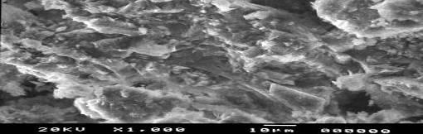 | 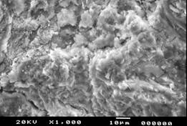
а) непрогрітий природний | б) активований при 600 ⁰С
Рис. 4. Фотографії зміни поверхні взірців сорбенту в процесі термоактивації
Всі термічно активовані зразки крім зразка ІV мають кращі адсорбційні характеристики та вищу термостійкість порівняно з природним взірцем, що дозволить ефективніше та економічніше використовувати природні цеоліти України і забезпечить екологічну безпеку в галузі охорони НПС від забруднень.
Вплив термообробки на фізико – хімічні властивості зразків підтверджується даними ІЧ – спектроскопічного аналізу. На рис. 5,6 наведені результати цих аналізів для природного (зразок І) та термічно активованого (зразка ІІІ – як оптимального).
На ІЧ – спектрах поглинання взірців присутні смуги валентних коливань ОН- зв’язків, які для взірця І є при 3627,72 см⁻¹, для взірця ІІІ – при 3629,67 см⁻¹, а для активованого при 600 ⁰С - 3629,87 см⁻¹ .Збільшення температури активації викликає незначний зсув смуг поглинання в область вищих частот. Для взірця ІІІ смуга валентних коливань ОН груп характеризується найбільшою інтенсивністю, що свідчить про присутність найбільшої кількості хімічно зв’язаної вологи.
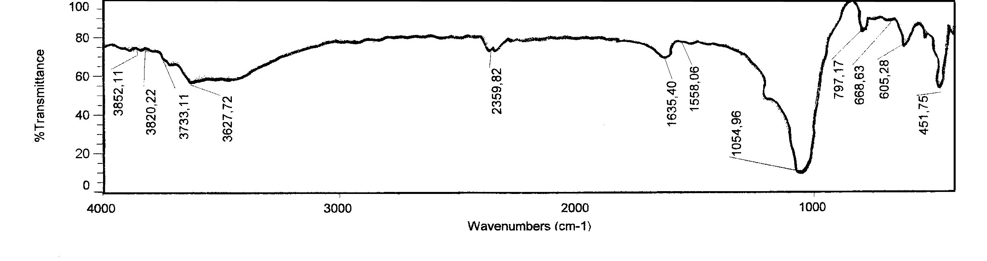
Рис. 5. ІЧ спектр природного неактивованого клиноптилоліту (зразок І)
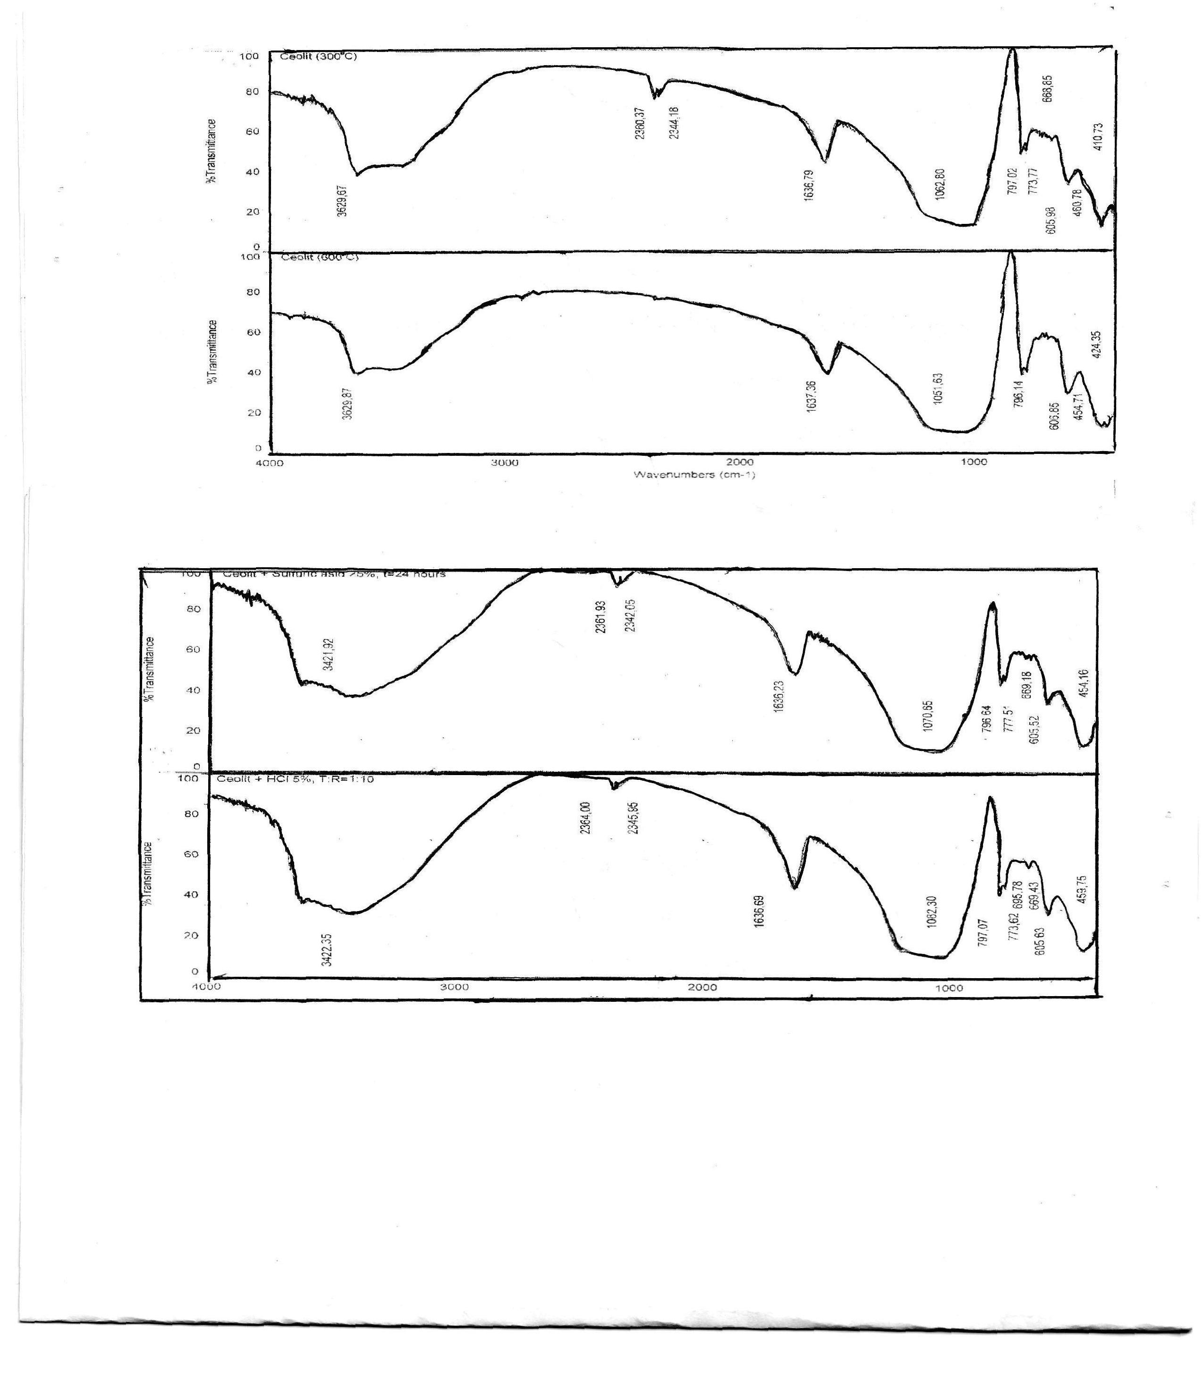

а

б

Рис. 6. ІЧ-спектри термоактивованого клиноптилоліту (а – 300 ⁰С, б – 600⁰С)
На спектрах всіх взірців присутня смуга деформаційних коливань ОН – груп молекул води, яка відповідає координаційно зв’язаній з катіонами кристалічної гратки сорбованої вологи. Для взірців І, ІІІ та взірця, активованого при 600 ⁰С ці коливання спостерігаються при 1635,4 см⁻¹, 1636,76 см⁻¹та 1637,36 см⁻¹ відповідно. Із зростанням температури активації зразків пік деформаційних коливань зміщується в область вищих частот. Взірець ІІІ характеризується найбільш інтенсивною смугою поглинання деформаційних коливань ОН-груп. Результати ІЧ спектроскопії добре узгоджуються з даними термогравіметричного аналізу. Для взірця ІІІ відмічається найбільш інтенсивна втрата маси лігандної води. Для зразка І смуга валентних коливань гідроксильних груп проявляється при 2359,82 см⁻¹. Для взірця ІІІ ця смуга є більш інтенсивно вираженою, вона зміщена в область вищих частот та проявляється при 2360,37 см⁻¹ . У взірця, активованого при 600 ⁰С, ця смуга практично не проявляється, що свідчить про незначну кількість залишкових ОН груп на поверхні мінералу. Зразок ІІІ, характеризується найбільш інтенсивною втратою маси в температурному інтервалі 400 -1000 ⁰С та наявністю найбільшої кількості гідроксильних груп і має найбільш розвинену площу міжфазної поверхні.
Збільшення температури активації зміщує смугу коливання каркасу в область вищих частот. Для зразка І – 605,28 см⁻¹, для ІІІ - при 605,98 см⁻¹ , а для взірця активованого при 600 ⁰С - при 606,85 см⁻¹. Ці зміни в конфігурації ІЧ спектрів поглинання відбуваються за рахунок дегідратації та спряженої з нею міграції обмінних катіонів з великих порожнин каркасу в мілкі. Відносне впорядкування структури каркасу мінералу і перерозподіл локалізацій обмінних катіонів посилюється при подальшому нагріванні клиноптилоліту.
Досліджено, що в процесі хімічної обробки відбувається декатіонування зразків (видалення обмінних катіонів Nа, К і Са) та переведення їх в Н⁺ - форму, що викликає збільшення об’єму мікро- і перехідних форм та зростання питомої площі поверхні адсорбентів. Це впливає на катіонну густину каркасу цеоліту, розмір каналів, які стають більш доступними для молекул води та ВМР. Встановлено, що використання кислот з більшою концентрацією є недоцільним, оскільки відбувається деалюмінування каркасу і руйнування кристалічної структури.
Зразки Н⁺- форми клиноптилоліту характеризуються більш розвиненою міжфазною поверхнею, що пояснюється структурними змінами мінералів в процесі кислотної обробки. Досліджено, що порядок вилучення обмінних катіонів відповідає зменшенню міцності зв’язків цих атомів і має наступний вигляд: Si>Al>K>Са>Na. Серед комплексно активованих зразків зразок VІІІ, оброблений НСl характеризується найбільш розвиненою S_{пит} та найвищою термостійкістю. Максимум основного ендоефекту зміщений в область вищих температур. Зразок VІ характеризується найвищою сорбційною здатністю та дещо меншою S_{пит} (порівняно з зразком VІІІ), що зумовлено його обробкою 25% двоосновною Н₂SО₄ яка викликає протікання процесу поглибленого іонного обміну цеоліту та зумовлює часткове деалюмінування каркасу кристалу. Однак для нього характерне менше значення S_{пит,} що пояснюється частковим деалюмінуванням каркасу адсорбенту під впливом сірчаної кислоти. Комплексно активовані зразки характеризуються більшою адсорбційною здатністю порівняно з термічно активованими. Комплексна активація є необоротнім процесом на відміну від термічної. При модифікуванні природних цеолітів і перетворенні їх в Н⁺ – форму відбувається енергетична гомогенізація їх кристалічної гратки, що зумовлює зміщення основного ендоефекту кривої ДТА в область вищих температур порівняно з природним взірцем.
В ІЧ – спектрах комплексно активованих зразків (рис. 7) в області високих частот 3400-3500 см⁻¹ з’являється одна широка смуга, яка характеризує частоту валентних коливань ОН – груп адсорбованої води, що утримується на поверхні цеоліту за рахунок водневих зв’язків з атомами кисню. Це можна пояснити зменшенням кількості обмінних катіонів, переведенням в Н⁺ - форму та збільшенням кількості хімічно зв’язаної вологи, що підтверджується даними термолізу (табл. 2). Смуги коливань, які пов’язані з валентними коливаннями ізольованих гідроксильних груп для комплексно активованих взірців характеризуються більшою інтенсивністю порівняно з природним та термічно активованими взірцями і зміщені в область вищих частот. Для взірця VІ - при 2361,93 см⁻¹, а для взірця VІІІ – 2365,41 см⁻¹ (взірці вибрані як оптимальні). Зростання кількості ОН – груп на поверхні комплексно активованих зразків також підтверджується даними термолізу. За втратою маси взірців в температурному інтервалі 520 – 1000 ⁰С розрахована S_{пит}. Смуга, яка відповідає деформаційним коливанням ОН – груп комплексно активованих взірців зміщена в область вищих частот та характеризується більшою інтенсивністю порівняно з природним та термічно активованим. Для взірця VІІІ при 1636,80 см⁻¹ , а для зразка VІ - 1637,67 см⁻¹. Такі зміни в спектрі свідчать про збільшення кількості лігандної води, яка за даними термолізу виділяється в інтервалі 402 – 580 ⁰С. Зміна спектру комплексно активованих зразків у області, яка проявляється для взірця природного клиноптилоліту 1054, 96 см⁻¹ вказує на появу протонних Льюїсівських кислотних центрів різного типу - трьохкоординаційний алюміній, АlО⁺ та інші. Спостережене збільшення концентрації апротонних центрів супроводжується відкриттям каналів клиноптилоліту, а отже збільшенням адсорбційної ємності мінералу. Активовані зразки, згідно даних термолізу, характеризуються вищою адсорбційною здатністю, яка розраховується за втратою маси фізично зв’язаної вологи у низькотемпературній області.

VІ

VІІІ

Рис. 7. ІЧ - спектри комплексно активованого клиноптилоліту (зразки VІ та VІІІ)
Таким чином, визначені фізико-хімічні характеристики клиноптилоліту дозволяють зробити висновок, що у результаті проведення комплексної активації був одержаний високоефективний сорбент з покращеними адсорбційними характеристиками, який можна широко використовувати в природоохоронних цілях.
Четвертий розділ. „Сорбція прямих барвників комплексно активованим природним клиноптилолітом”. На даний час випускається велика кількість водорозчинних барвників, які відносяться до різних класів (кислотні, основні, прямі, і т.д.). В залежності від структурного стану барвників в розчині будуть різні механізми сорбції. Величина адсорбції суттєво залежить від просторової структури барвника, здатності до асоціації, наявності функціональних груп у молекулі, а також його молярної маси. Тому ефективність використання сорбентів в процесах очищення води та забезпеченні екологічної безпеки водних ресурсів буде залежати від типу барвника та його концентрації в розчині. В результаті проведених досліджень було встановлено, що природний неактивований клиноптилоліт не проявляє здатності до адсорбції прямих барвників. При проведенні досліджень концентрації розчинів барвників в присутності зразків природного клиноптилоліту майже не змінювались. Отриманий результат можна пояснити тим, що в структурі зразків природного клиноптилоліту відсутні мезо- та супермікропори здатні адсорбувати іони барвників та їх асоціати.
Досліджувані прямі барвники – це колоїдні ПАР, які здатні в розчині утворювати асоціати і адсорбуватись на поверхні у вигляді міцел чи асоціатів. Розчинення барвників у воді проходить за рахунок взаємодії їх полярних груп з водою. При низьких концентраціях молекули барвника концентруються в поверхневому шарі рідини. Цей процес супроводжується зменшенням поверхневого натягу розчинів барвників. При досягненні концентрації барвників, рівної ККМ на поверхні рідини утворюється насичений мономолекулярний шар, сформований молекулами барвників, а в розчині починають формуватись асоціати барвників, які називаються міцелами. Ядро міцели, утвореної у водному середовищі, сформоване вуглеводневими радикалами. Це гідрофобні частини молекули барвників, які притягуються під впливом сил Ван – дер – Ваальса. Гідрофільні групи барвників обернені назовні утворюючи з молекулами води систему іон – дипольних чи водневих зв’язків. Завдяки відповідній орієнтації міцелоутворюючих частинок міцели рівномірно гідратовані з усіх сторін і майже не мають поверхневої активності. Тому поверхневий натяг водних розчинів барвників майже не змінюється при досягненні концентрації рівної критичній концентрації міцелоутворення (ККМ), рис. 8., яку встановлювали за зламом на кривій σ = f (ln С).
С_{ккм}=0,37моль/м³ | С_{ккм}=0,40моль/м³ | С_{ккм}=0,17 моль/м³
Рис.8. Залежність σ = f (ln С) для прямих барвників
Адсорбція прямих барвників на поверхні модифікованих зразків протікає під дією міжмолекулярних сил фізичної природи та внаслідок утворення іонних зв’язків, які виникають між Н⁺ формою клиноптилоліту та від’ємним органічним іоном барвника. При цьому утворюються водневі зв’язки в яких приймають участь гідроксильні групи елементарної ланки комплексів поверхні цеоліту та гідроксильні і аміногрупи барвників. Дослідження процесу адсорбції барвників проводили в області концентрацій нижчій ККМ. Процес адсорбції достатньо добре підпорядковується мономолекулярній теорії Ленгмюра і описується рівнянням ізотерми мономолекулярної адсорбції (рівняння 4.1):
$А=А_{∞}\frac{\text{КС}}{1+\text{КС}}$ (4.1) $\frac{С}{А}=\frac{1}{А_{∞}К}+\frac{1}{А_{∞}С}$ (4.2) $А=\frac{С_{\text{поч}}−С_{р}}{m}V$ (4.3) $ω=\frac{S_{\text{пит}}}{А_{∞}N_{A}}$ (4.4)
Таблиця 5
Адсорбційні характеристики барвників
Зразок | Барвник | А∞, ммоль/кг | К, кг/ммоль | ω, 10¹⁷ м²
VІ | П3 | 2,35 | 0,0100 | 14,05
VІІІ | ПЗ | 3,50 | 0,0594 | 7,73
VІ | ПФ | 7,50 | 0,0071 | 4,40
VІІІ | ПФ | 9,53 | 0,0076 | 2,83
Шляхом лінеаризації ізотерми сорбції (рівняння 4.2) були визначені константи рівняння Ленгмюра (рівняння 4.3 та табл. 5) та розрахована площа проекції асоціатів іонів барвників на поверхні адсорбенту за рівнянням 4.4. Графічні залежності А = f(С_{р}) представлені на рис. 9-12.
Рис. 9 Залежність А= f(Ср) для ПЗ | Рис.10 Залежність А= f(Ср) для ПФ
1- зразок VІІІ, 2-зразок VІ 1- зразок VІІІ, 2-зразок VІ
Рис.11 Ізотерми сорбції на зразку VIІI | Рис. 12 Ізотерми сорбції на зразку VI
1-прямий фіолетовий, 2-прямий зелений 1-прямий фіолетовий, 2-прямий зелений
Як видно з результатів досліджень зразки, модифіковані НСl (зразок VІІІ) мають більшу сорбційну здатність відносно ПФ та ПЗ. Для цих зразків у всій області досліджуваних концентрацій значення граничної адсорбції (А∞) є вищими порівняно з зразками модифікованими сірчаною кислотою (зразок VІ). Результати адсорбційної здатності зразків добре узгоджуються з даними термолізу (розділ ІІІ). Зразки активовані НСl мають більш розвинену площу міжфазної поверхні. Крім того для зразків модифікованих НСl більшими є значення граничної адсорбції прямих барвників та більші величини констант адсорбційно-десорбційної рівноваги (К). ПФ в області низьких концентрацій характеризується нижчим значенням А∞ порівняно з ПЗ на зразках модифікованих соляною та сірчаною кислотою. Однак цей барвник проявляє кращу здатність адсорбуватись в області високих концентрацій. Для ПФ є характерними вищі значення граничної адсорбції на зразках, модифікованих різними кислотами. Таку здатність ПФ до адсорбції можна пояснити особливостями його будови. В молекулі ПФ є 4 гідрофільні групи здатні утворювати водневі зв’язки з молекулами розчинника (дві амінні NН₂ і 2 гідроксильні ОН). В структурі ПЗ таких груп є три. Гідратна оболонка утворена навколо молекул ПФ є більшою, а отже фактор асоціації цього барвника у водному розчині є меншим. Меншою є також площа, яку займають агрегати ПФ на активних центрах поверхні цеоліту (табл. 5). Адсорбційні характеристики ПС на активованих зразках клиноптилоліту не досліджували оскільки цей процес був ускладнений явищем коагуляції цього барвника і виділенням його в окрему фазу, це явище добре узгоджується з літературними даними. Даний барвник характеризується найменшим значенням ККМ, найменш розвиненою гідратною оболонкою сформованою розчинником навколо його молекули, та відповідно найвищою здатністю до коагуляції.
В хімії барвників найбільше значення має іонізація таких електронодонорних замісників, як гідроксильна група, аміногрупа і таких електроноакцепторних замісників як карбоксильна група. В зв’язку з тим, в процесі активації змінюється рН середовища необхідно було врахувати його вплив на оптичну густину розчинів барвників. На прикладі 6-ти барвників досліджено вплив наявних замісників в широкому інтервалі довжин хвиль. Характерні залежності для ПЗ та ПФ представлені у вигляді кривих ε=f(λ), рис. 13, 14.
Рис. 13. ε = f(λ) для ПФ | Рис. 14. ε = f(λ) для ПЗ
1-солянокислий розчин (рН=2); 2-сірчанокислий розчин (рН=1); 3-водний розчин (рН=7); 4-лужний розчин (рН=13)
Проведені дослідження ІЧ-спектрів 6-ти барвників. Як приклад розглянемо отримані дані для ПЗ. Наявність широкої та глибокої смуги коливання (рис. 15) з максимумом в області 3470-3410 см⁻¹ , по положенню та по формі вказує на валентні коливання зв’язаної NН₂ – групи. Подібно до гідроксильної групи ця аміногрупа схильна до утворення асоціатів, до утворення між– і внутрішньо молекулярних водневих зв’язків. Наявність у молекулі ПЗ групи NО₂ підтверджується на ІЧ – спектрах смугою при 1284 см⁻¹. Коливання ароматичного кільця проявляється в межах 1480-1500 см ⁻¹. Наявність інтенсивної смуги в області 1590-1600 см ⁻¹ вказує на валентні коливання С=О груп, коливання бензольного ядра підтверджуються інтенсивною смугою в області 1480-1498 см⁻¹. Смуги в низькочастотній області відповідають деформаційним коливанням СН кільця, коливанням нітрогрупи і аміногрупи. Смугу коливання, викликану коливаннями азогрупи не завжди можна бачити на ІЧ-спектрах, так як ця смуга є мало інтенсивна. Ідентифікувати смугу азогрупи в спектрах ароматичних сполук досить важко, так як вона попадає в ту область де має місце поглинання ароматичних кілець.
Досліджено ІЧ –методом, що для концентрацій менших за рівноважну барвник повністю вилучається з розчину. Це підтверджується відсутністю істотних змін в спектрах комплексно активованого клиноптилоліту до і після адсорбції. Такі результати були отримані для взірців V- VІІІ (табл. 2) для ПЗ порівняно з спектром комплексно активованого клиноптилоліту. При великих концентраціях барвників ці спектри істотно відрізняються один від одного (рис. 16, зразок VІІІ, вибраний як найоптимальніший). На спектрі 2 в області 3600-3400см⁻¹ з’являється смуги, які відповідають симетричним і асиметричним валентним коливанням зв’язків N-Н присутніх в аміногрупах барвника. В області 3000-2800см⁻¹ з’являються додаткові смуги, які відповідають симетричним і асиметричним валентним коливанням С-Н зв’язків ароматичного кільця присутніх в метальних групах барвника. В області 1600-1500см⁻¹ з’являються додаткові смуги, що відповідають деформаційним коливанням зв’язків N-Н груп NН₂, смуги подібного характеру з’являються в області 800-700см⁻¹. В області 1200-1000см⁻¹ зростає інтенсивність смуг, які відповідають валентним коливанням С-N зв’язків. В області 1500-1480см⁻¹ з’являються смуги, які відповідають коливанням –С=С– зв’язків аромокільця.
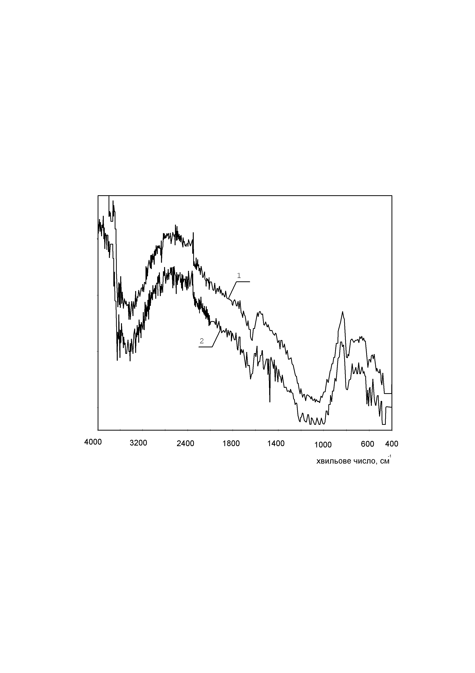  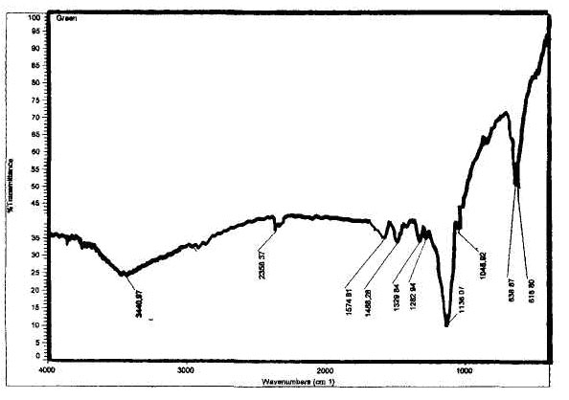  Рис. 15. ІЧ-спектр прямого зеленого барвника | Рис. 16. ІЧ – спектр сорбенту з ПЗ  1 – зразок VІІІ, 2 - клиноптилоліт з ПЗ
Виконані дослідження процесу адсорбції барвників в шарі адсорбенту та в апараті з мішалкою. Для колонних апаратів визначений технологічний показник а_{пр}, який характеризує сорбційну ємність і необхідний для визначення питомої витрати сорбенту для очищення одиниці об’єму стічних вод. Перевірена математична модель адсорбції та визначені коефіцієнти дифузії, які дозволяють прогнозувати кінетику процесу в апараті з мішалкою.Визначені адсорбційні характеристики на комплексно активованих зразках цеоліту дозволяють стверджувати про ефективність використання клиноптилоліту у природоохоронних цілях.
П’ятий розділ. „ Розробка технологічної схеми по модифікуванню цеолітів та очищенню стічних вод від прямих барвників”. Існуюча технологічна схема по очищенню стічних вод від прямих барвників на ТОС «Барва» (Івано-Франківська обл.) включає п’ятиступеневу вакуум-випарну установку з подальшим сушінням упареного стоку на розпилюючій сушарці і термічної деструкції солей в печі. Дана схема має ряд суттєвих недоліків такі як: великі енерго- і матеріальні витрати, металоємкість. Нами розроблена принципова технологічна схема яка забезпечить екологічну безпеку водоочищення. Представлена на рис. 17 схема включає процес комплексної модифікації цеоліту та його використання для процесу очищення стічних вод від барвників, який проходить у нижче викладеній послідовності.
В бункер 1 завантажуємо попередньо подрібнений термічно активований при t=300 ⁰С цеоліт (температура, що відповідає найбільшій його сорбційній здатності). В ємність 3 заливають відпрацьовану кислоту з стадії виробництва барвників або попередньо приготовлений розчин кислоти (сірчаної або соляної). В реакторі 4 відбувається процес змішування та хімічної активації цеоліту. Одержаний модифікований цеоліт направляють на стрічковий фільтр, де проходить процес відділення кислоти від цеоліту. Відпрацьований розчин кислоти поступає на регенерацію. Активований цеоліт промиваємо від залишків кислоти в ємності 6 (до настання нейтральної реакції). Промитий цеоліт направляють стрічковий фільтр. Розчин, що утворився на стадії промивання сорбенту, також направляють на стадію регенерації кислоти, у відділення, яке вже існує при виробництві барвників. Цеоліт поступає в сушарку киплячого шару в яку подаються топкові гази для висушування і прогрівання матеріалу до температури 300 ⁰С. Висушений цеоліт направляють в ємність 9 і далі на трьохступеневу адсорбційну протитечійну установку.
1- ємність з природним цеолітом; 2,18 –дозатор цеоліту; 3-ємність з кислотою; 4-реактор,в якому здійснюють активацію цеолітів; 5-стрічковий фільтр; 6-апарат з мішалкою для промивання сорбенту від залишків кислоти; 7-стрічковий фільтр; 8-сушарка киплячого шару; 9-ємність з активованим сорбентом; 10,12,14відстійник відповідно І, ІІ і ІІІ ступені; 11, 13, 15- апарат з мішалкою відповідно І,ІІ і ІІІ ступені;16,17-циркуляційний насос відповідно ІІ та ІІІ ступені; 19-центрифуга.

Рис. 17. Схема розробленої установки для очищення стоків від прямих барвників
Робота адсорбційної установки здійснюється в такій послідовності: після дозатора 18 модифікований цеоліт поступає в апарат з мішалкою 11 І ступені, в який направляється очищена від барвника вода з попередніх двох ступеней (ІІ та ІІІ). Суспензію після адсорбції направляють в відстійник І ступені, а очищену воду відводять на біологічне очищення або в каналізацію. Відпрацьований цеоліт поступає на другу ступінь адсорбції. Таким чином суспензія послідовно проходить ряд стадій адсорбції та розділення. Забруднена вода рухається протитоком до сорбенту з ІІІ до І ступені відповідно, що дозволяє найповніше використовувати поглинальну здатність цеоліту і тим самим значно зменшити його витрату. Відокремлений на центрифузі 19 відпрацьований цеоліт, недоцільно регенерувати внаслідок низької його вартості. Його можливо використовувати при опалі цементного клінкеру при виробництві цементу. Попередніми дослідниками встановлена висока ефективність використання природного клиноптилоліту в процесах водопідготовки та водоочищення. Використаний нами порошкоподібний клиноптилоліт з розміром частинок <0,25 мм є, відходом (до 40 %) при виробництві роздробленого клиноптилоліту фракції 2—3 і 3—5 мм, які використовуються як зернисте наповнення швидких фільтрів для очищення річкової води. Виконано техніко-економічний аналіз застосування клиноптилоліту в природоохоронних заходах і показано його еколого-економічну доцільність. Розрахована величина річного економічного ефекту від впровадження розробленої технології водоочищення складає 430281,25 грн.
ЗАГАЛЬНІ Висновки
- Проведений екологічний моніторинг підприємств виробництва та використання барвників на території України. Проаналізовані існуючі методи очищення стоків від прямих барвників. Встановлено, що для очищення неконцентрованих стоків доволі перспективним є адсорбційний спосіб, але висока вартість активованого вугілля та невисока сорбційна ємність зумовили необхідність пошуку більш дешевих і широко розповсюджених матеріалів.
- Вперше для очищення стічних вод від прямих барвників запропоновано активований клиноптилоліт і підтверджені переваги його застосування для забезпечення екологічної безпеки водоочищення.
- Встановлено, що природний неактивований клиноптилоліт не проявляє здатності до адсорбції прямих барвників, тому що в його структурі відсутні мезо- та супермікропори здатні адсорбувати іони барвників та їх асоціати.
- Визначені оптимальні умови термічної та хімічної активації мінералу, які дозволяють більш ефективно та економічно використовувати природні ресурси України, зокрема сорбенти.
- Визначені критичні концентрації міцелоутворення досліджуваних прямих барвників та побудовані ізотерми сорбції в області нижче ККМ. Проведено вивчення оптичних властивостей барвників залежно від рН середовища.
- Визначені адсорбційні характеристики прямих барвників на комплексно активованих зразках клиноптилоліту.
- Розроблена адсорбційна трьохступенева протитечійна схема по очищенню стоків від прямих барвників комплексно активованими цеолітами. ЇЇ застосування дозволить суттєво зменшити енергетичні та матеріальні затрати при очищенні стоків та усуне необхідність попереднього концентрування стоків. Розрахована величина річного економічного ефекту від впровадження розробленої технології складає 430281,25 грн на об’єм стічних вод 350м³/добу.
7. В результаті проведення комплексної активації був одержаний високоефективний сорбент з покращеними адсорбційними характеристиками, який можна широко використовувати в природоохоронних цілях.
8. Отримані результати дисертаційної роботи передані для використання при проектуванні водоочисних схем на ЗАТ завод ТОС «Барва».

Список ОПУБЛІКОВАНИХ праць ЗА ТЕМОЮ ДИСЕРТАЦІЇ

1. Троцький В.І., Ханик Я.М, Ягольник С.Г. Адсорбція стічних вод хімічно-активованими цеолітами // Науковий вісник: “Збірник науково-технічних праць”. Вип.14.4. – Львів: УДЛТУ, 2004. - с. 265-268. Здобувачем виконано порівняння ефективності використання активованого вугілля та клиноптилоліту для очищення стічних вод від прямих барвників.
2. Ягольник С. Г., Кочубей В.В., Троцький В.І., Вплив попередньої термічної обробки на адсорбційну здатність закарпатського клиноптилоліту// Журнал агробіології та екології. - Львів: 2005. - № 1-2, том 2, - с. 173-176. Здобувачем досліджено вплив термообробки на адсорбційні характеристики клиноптилоліту. Визначено оптимальну температуру термоактивації.
3. Ягольник С. Г., Троцький В.І., Ханик Я.М. Дослідження процесу хімічного модифікування клиноптилоліту з допомогою ренгенофазового аналізу // Науковий вісник: “Збірник науково-технічних праць”. Вип.16.1 – Львів: УДЛТУ, 2006. – с.195-198. Здобувачем досліджено процес хімічного модифікування цеолітів сульфатною кислотою з використанням ренгенофазового аналізу.
4. Ягольник С. Г., Троцький В.І., Ханик Я.М. Кінетика хімічного модифікування цеолітів сульфатною кислотою // Науковий вісник: “Збірник наук-технічн праць”. Вип.16.2. Львів: УДЛТУ, 2006. - с.118-122. Здобувачем розроблена методика та проведені дослідження кінетики хімічного активації цеолітів. Встановлений порядок вилучення обмінних катіонів, який має наступний вигляд: Si>Al>K>Са>Na.
5. Ягольник С.Г., Троцький В.І., Ханик Я.М. Розробка енергоощадної технологічної схеми по очищенню стічних вод від прямих барвників // ОНАХТ. Наукові праці. - Одеса: 2006. випуск 28, том 2 - с. 34-35. Здобувачем розроблена схема установки для очищення стічних вод від барвників комплексно активованими цеолітами.
6. Ягольник С.Г., Кочубей В.В., Троцький В.І. Дослідження адсорбційної здатності активованого цеоліту з врахуванням ККМ прямих барвників. // ОНАХТ. Наукові праці. - Одеса: 2006 - випуск 28, том 2 - с. 41-42. Здобувачем визначені критичні концентрації міцелоутворення прямого синього та зеленого барвників.
7. Ягольник С.Г., Кочубей В.В., Троцький В.І. Дослідження термічної стійкості природного клиноптилоліту з різним ступенем подрібненості // Вісник НУ „ЛП”, „Хімія, технологія речовин та їх застосування”. - № 553. - Львів: 2006, с. 222 - 225. Здобувачем досліджено вплив d частинок мінералу на його термостійкість.
8. Ягольник С.Г., Троцький В.І., Ханик Я.М, Дулеба В.П., ІЧ – спектроскопічне дослідження зразків хімічно активованих закарпатських цеолітів // Вісник НУ „ЛП”, „Хімія, технологія речовин та їх застосування”. № 590 - Львів: 2007. - с. 295-299. Здобувачем досліджений вплив короткотривалої (2 години) хімічної обробки на адсорбційні характеристики клиноптилоліту ІЧ – спектроскопічним методом.
9. Троцький В.І., Ханик Я.М., Ягольник С.Г. Використання хімічно – активованих цеолітів для поглинання високомолекулярних органічних сполук // Збірник тез ІІ всеукр наук-практ конф „Біотехнологія. Освіта. Наука”. - Львів:2004. - с.76 Здобувачем наведено обґрунтування доцільності активації клиноптилоліту для подолання молекулярно – ситового ефекту.
10. Ханик Я.М, Троцький В.І., Ягольник С.Г. Адсорбційне очищення стічних вод хімічно-активованими природними цеолітами // Тези ІІІ–ої наук-техн конф ” Поступ в нафтопереробній та нафтохімічній промисловості”. - Львів:2004. - с. 201-202. Здобувачем визначені шляхи подолання молекулярно – ситового ефекту.
11. Ягольник С. Г., Троцький В.І. Адсорбційне очищення стоків від барвників активованими клиноптилолітами // Збірник статей V-ої між нар наук -практ. конф „Ресурси природних вод Карпатського регіону”. - Львів:2006. - с. 221-224. Здобувачем проведені дослідження сорбції барвників в шарі і апараті з мішалкою.
12. Ягольник С.Г., Кочубей В.В., Троцький В.І., Ханик Я.М. Дослідження сорбції прямого зеленого барвника на комплексно активованому клиноптилоліті //Праці ІІІ-ої наук-техн конф “Сучасні проблеми ТНР“. - Дніпропетровськ: 2006. - с.114-115. Здобувачем визначені сорбційні характеристики прямого зеленого барвника на комплексно активованому клиноптилоліті.
13. Yaholnyk S.H., Kotchubey V.V., Hanyk Ya.M., Trotsky V.I. Derivatographic study of complexly activated samples of clinoptilolite // Proceedings of X Ukrainian – Polish Symposium on theoretical and experimental studies of interfacial phenomena and their technological applications. - Lviv: 2006 - part 2, p. 226 - 229. Здобувачем визначено вплив комплексної обробки на адсорбційні характеристики клиноптилоліту.
14. Ягольник С.Г. Використання активованих цеолітів для поглинання прямих барвників з стічних вод // Праці 1-ої всеукр конф студентів, аспірантів і молодих вчених з хімії та хт. - Київ: 2006. - с.118. Здобувачем досліджена можливість адсорбції індивідуальних молекул барвників та їх асоціатів в структурі сорбенту.
15. Ягольник С.Г. Дослідження процесу хімічного модифікування клиноптилоліту з допомогою ренгенофазового аналізу // Праці 7-ої всеукр конф студентів, аспірантів і молодих вчених. „Сучасні проблеми хімії”. - Київ: 2006. - с.223. Здобувачем проведені дослідження рентгеноструктурним аналізом хімічно активованих взірців.
16. Ягольник С.Г., Кочубей В.В., Дулеба В.П. Сорбція прямих барвників на комплексно активованих зразках клиноптилоліту // Материалы IV–ой междунар конф ”Сотрудничество для решения проблемы отходов”. - Харьков: 2007. - с. 270-272. Здобувачем наведені адсорбційні характеристики прямого фіолетового та прямого зеленого на комплексно – активованих зразках клиноптилоліту.
17. Ягольник С.Г., Троцький В.І., Ханик Я.М, Дулеба В.П., Очищення стічних вод від поверхнево – активних речовин.// Тези ІV наук-техн конф ”Поступ в нафтопереробній та нафтохімічній промисловості”. - Львів: 2007 с. 222–223. Здобувачем показана доцільність використання комплексно – активованого клиноптилоліту для очищення стічних вод від поверхнево – активних речовин.
18. Ягольник С.Г., Кочубей В.В., Троцький В.І., Ханик Я.М. ІЧ-спектроскопічне дослідження термічно-активних зразків закарпатського клиноптилоліту// Збірник наук праць ІІІ Всеукр наук-практ конф “Теорія і практика сучасного природознавства ”. – Херсон: ПП Вишемирський В.С. – 2007. – с. 96-98. Здобувачем проведено дослідження термоактивованих зразків сорбенту ІЧ-методом.
19. Патент на корисну модель „Спосіб очищення стічних вод від прямих барвників” Ханик Я.М., Троцький В.І., Ягольник С.Г., 2004032209 заявка 25.03.2004р., опубл в Бюл. № 1, 2005 р. № 4249. Здобувачем розроблено формулу винаходу для використання активованого клиноптилоліту для очищення стоків від барвників.
20. Патент на корисну модель „Спосіб одержання сорбенту” Ягольник С.Г., Кочубей В.В., Ханик Я.М., Троцький В.І., 200701121 заявка 05.02.2007р., опубл в Бюл. № 9, 25.06.2007 р. № 24256. Здобувачем розроблений приклад реалізації та формулу винаходу комплексного методу активації клиноптилоліту.
Умовні позначення
а – величина сорбції, моль/г; а∞ – максимальне значення величини адсорбції; С_{п} та С_{р} – відповідно початкова та рівноважна концентрація барвника, моль/м³; К - константа адсорбційно – десорбційної рівноваги; N₀– число Авогадро; Т:R – співвідношення кислоти і мінералу; S₀– площа, яка припадає на одну хемосорбовану молекулу води (S₀=0,21·10⁻¹⁸ м²/молекулу); а_{пр} – гранична сорбційна ємність; m – маса зразка клиноптилоліту; ω - площа проекції асоціатів іонів барвників на поверхні адсорбенту, м², ДТА – диференційно термогравіметричний аналіз, ВМР – високомолекулярні речовини, ККМ - критична концентрація міцелоутворення, НПС – навколишнє природне середовище, ТГ – термогравіметричний аналіз.
Анотація
Ягольник С.Г. Очищення стічних вод від прямих барвників активованим клиноптилолітом. – Рукопис.
Дисертація на здобуття наукового ступеня кандидата технічних наук за спеціальністю 21. 06.01 – „Екологічна безпека”, Львів, 2008 р.
Дисертаційна робота присвячена дослідженню процесів активування клиноптилоліту з метою його подальшого застосування для вирішення екологічних і економічних проблем водного господарства, пов'язаних з очищенням стічних вод від барвників. Шляхом комплексної обробки був подоланий молекулярно-ситовий ефект. Із застосуванням методів дериватографії і ІЧ спектроскопії була визначені зміни фізико-хімічних характеристик мінералу в процесі обробки. Вперше були визначені критичні концентрації міцелоутворення деяких прямих барвників і побудовані ізотерми сорбції в області нижче ККМ. Було проведено спектрофотометричне вивчення оптичних властивостей прямих барвників залежно від рН середовища. Шляхом лінеаризації рівняння Ленгмюра певні константи адсорбционно–десорбцийної рівноваги прямих барвників на комплексно активованих зразках клиноптилоліту.
Ключові слова: екологічний моніторинг, очищення, цеоліт, клиноптилоліт, активація, сорбція, прямі барвники.
АННОТАЦИЯ
Ягольник С.Г. Очистка сточных вод от прямых красителей активированным клиноптилолитом. – Рукопись.
Диссертация на соискание ученой степени кандидата технических наук по специальности 21.06.01 – “Экологическая безопасность”, Львов, 2008.
Диссертационная работа посвящена исследованию процессов активации клиноптилолита с целью его дальнейшего применения для решения экологических и экономических проблем водного хозяйства, связанных с очисткой сточных вод от красителей. В диссертации впервые для очистки сточных вод от прямых красителей был предложен клиноптилолит. Исследовано, что для образца природного цеолита адсорбция прямых красителей протекает на поверхности высокодисперсных частиц минерала, так как пустоты, которые содержатся в его объеме является недоступными для молекул красителя. Путем комплексной (термической и химической) обработки был преодолен молекулярно-ситовый эффект. Установлена оптимальная температура термоактивации. Показана нецелесообразность термообработки при высших температурах, так как это связано с постепенным увеличением миграции катионов в междутетраєдрические пустоты каркаса, и приводит к частичной аморфизации структуры минерала. Исследовано, что в процессе химической обработки происходит декатионирование образцов и перевод их в Н⁺ - форму, что вызывает увеличение объема микро- и переходных пор и рост удельной площади поверхности адсорбентов.
Исследовано, что адсорбция прямых красителей на поверхности модифицированных образцов протекает под действием межмолекулярных сил физической природы и в результате образования ионных связей, которые возникают между Н⁺ формой клиноптилолита и органическимионом красителя. При этом образуются водородные связи в которых принимают участие гидроксильные группы элементарного звена комплексов поверхности цеолита и гидроксильные и аминогруппы красителей. Исследование процесса адсорбции красителей проводили в области концентраций меньшей ККМ. Процесс адсорбции достаточно хорошо подчиняется мономолекулярной теории Ленгмюра и описывается уравнением изотермы мономолекулярной адсорбции. Исследовано, что образцы, модифицированные НСl, имеют большую сорбционную способность относительно прямого фиолетового и зеленого. Для этих образцов во всей области исследуемых концентраций значения граничной адсорбции является выше в сравнении собразцами, модифицированными Н₂SО₄. Было проведено спектрофотометрическое изучение оптических свойств красителей в видимой и УФ области в зависимости от рН среды; были сняты ИК – спектры клиноптилолита с сорбированным на нем красителем (как для малых, так и высоких концентраций красителя в растворе). Определены константы адсорбционно-десорбционного равновесия прямых красителей на комплексно активированных образцах клиноптилолита, граничные значения мономолекулярной адсорбции и площадь проекции асоциатов ионов красителя на поверхности адсорбента. Разработана адсорбционная трьохступенчатая противоточная установка по очистке стоков от прямых красителей комплексно активированным цеолитом. Применение данного метода позволяет существенно уменьшить энергетические и материальные затраты при очистке стоков и устраняет необходимость предыдущего концентрирования стоков. Получен высокоэффективный сорбент, который можно широко использовать в природоохранных целях. Рассчитана величина годового экономического эффекта от внедрения разработанной технологии водоочистки составляет 430281,25 гривен.
Ключевые слова: экологический мониторинг, очистка, цеолит, клиноптилолит, активация, сорбция, прямые красители.
SUMMARY
Cleaning waters of flows from direct dyes by clinoptilolite activated. Іt is Manuscript.
The thesis for Cand. Tech. Sci. degree by specialization 21.06.01–Ecological safety. National university “Lviv polytechnic”, Lviv, 2008.
Dissertation work is devoted to research of processes of activating of clinoptilolite with the purpose of it further application for working out ecological and economic problems of water economy, related to cleaning waters of sewers from dyes. By complex (thermal and chemical) treatment a molecular-sieve effect was overcome. With the use of methods of deruvatografii and infra-red spectroscopy the changes of the mineral physico-chemical characteristics in the process of treatment were defined. The critical concentrations of miselo of some direct dyes were first defined and isotherms of sorbtion were buit in the region below CCМ. The spectrophotometere study of optical properties of direct dyes was conducted depending on a рН environment. By linearization of equalization of Lengmyra certain constants of adsorption – desorbtion equilibrium of direct dyes are on the complex activated standards of clinoptilolite.
Keywords: ecology monitoring, cleaning, zeolite, clinoptilolite, activating, sorbtion, direct dyes.

